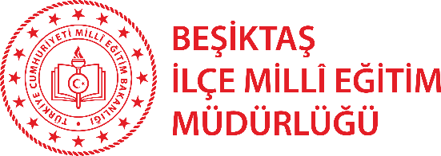

TÜM RESMİ OKULLARIN YAPACAĞI İŞ VE İŞLEMLER

SN | İŞ VE İŞLEMLER
1 | Tüm okul müdürlükleri kendi kadrosundaki öğretmenlere 19-20-21-22 Kasım 2019 tarihlerinde yapılacak seminer ve atölye çalışmalarını imza karşılığında duyurusunu yapacaktır.
2 | Tüm okul müdürlükleri, 11-12 Kasım 2019 tarihlerinde tüm öğretmenlerin https://besiktas.meb.gov.tr/basvuru adresine girerek tercihte bulunmalarını sağlayacak ve http://besiktas.meb.gov.tr/basvuru/Kurum/KurumHesap/Giris adresinden tercih yapıp yapmadıklarını kontrol edecektir. Her Öğretmenin 19-20-21-22 Kasım 2019 tarihleri arasında düzenlenen en az 2 çalışmaya olması gerekmektedir. Örneğin 1 çalışma 2 veya 3 oturum sürüyor ise 1 çalışmaya başvuru yeterlidir, 1 seminere katılan kişi 1 seminere daha katılabilir yada 1 oturum veya etkinliklerden birini seçebilir gibi.
3 | Yoklamalar Çalışmanın yapıldığı okul görevlileri tarafından alınacaktır.
4 | 18-22 Kasım 2019 Seminer haftasını Beşiktaş ilçesinde geçirecek olan ama sisteme giriş yapamayan(Sözleşmeli, Ücretsiz İzinden dönmüş olan, Görevlendirme olan) öğretmenlerimiz, https://besiktas.meb.gov.tr/ sitesindeki ilgili formu doldurup argebesiktas@gmail.com mail adresine, sisteme kayıt olmak üzere ileteceklerdir. Kayıtlarının ardından sistemden başvuru yapabileceklerdir.
5 | Tüm okul müdürlükleri öğretmenlerin tercih ettikleri programlara katılıp katılmadıklarını http://besiktas.meb.gov.tr/basvuru/Kurum adresinden kontrol edecek ve katılmayanlar için gerekli işlemleri gerçekleştirecektir.

